

**Техникалық және кәсіптік білім беру саласындағы мемлекеттік көрсетілетін
қызметтердің регламенттерін бекіту туралы**

***Күшін жойған***

Оңтүстік Қазақстан облыстық әкімдігінің 2014 жылғы 01 шілдедегі № 208 қаулысы. Оңтүстік Қазақстан облысының Әділет департаментінде 2014 жылғы 18 шілдеде № 2720 болып тіркелді. Күші жойылды - Оңтүстік Қазақстан облыстық әкімдігінің 2015 жылғы 1 шілдедегі № 203 қаулысымен

      Ескерту. Күші жойылды - Оңтүстік Қазақстан облыстық әкімдігінің 01.07.2015 № 203 қаулысымен (алғашқы ресми жарияланған күннен кейін күнтізбелік он күн өткен соң қолданысқа енгізіледі).

      РҚАО-ның ескертпесі.  
      Құжаттың мәтінінде түпнұсқаның пунктуациясы мен орфографиясы сақталған.  
        
      «Мемлекеттік көрсетілетін қызметтер туралы» 2013 жылғы 15 сәуірдегі Қазақстан Республикасы Заңының 16-бабы 1 және 3 тармақтарына сәйкес Оңтүстік Қазақстан облысының әкімдігі **ҚАУЛЫ ЕТЕДІ**:  
      1. Мыналар:  
      1) осы қаулыға 1-қосымшаға сәйкес «Техникалық және кәсіптік білім беру ұйымдарында білім алушыларға жатақхана беру» мемлекеттік көрсетілетін қызметінің регламенті;  
      2) осы қаулыға 2-қосымшаға сәйкес «Техникалық және кәсіптік білім туралы құжаттардың телнұсқаларын беру» мемлекеттік көрсетілетін қызметінің регламенті бекітілсін.  
      2. «Оңтүстік Қазақстан облысының білім басқармасы» мемлекеттік мекемесі Қазақстан Республикасының заңнамалық актілерінде белгіленген тәртіпте:  
      1) осы қаулының Оңтүстік Қазақстан облысының аумағында таратылатын мерзімді баспа басылымдарында және «Әділет» ақпараттық-құқықтық жүйесінде ресми жариялануын;  
      2) осы қаулының Оңтүстік Қазақстан облысы әкімдігінің интернет-ресурсына орналастырылуын қамтамасыз етсін.  
      3. Осы қаулы оны алғашқы ресми жариялаған күнінен кейін күнтізбелік он күн өткен соң қолданысқа енгізіледі.  
      4. Осы қаулының орындалуын бақылау облыс әкімінің орынбасары С.Ә.Қаныбековке жүктелсін.  
        
*Облыс әкімі                                А.Мырзахметов*

      Б. *Оспанов*  
*Б. Жылқышиев*  
*Ә. Бектаев*  
*С. Қаныбеков*  
*Е. Садыр*  
*С. Тұяқбаев*  
*А. Абдуллаев*  
*Р. Исаева*

      Оңтүстік Қазақстан  
      облысы әкімдігінің  
      2014 жылғы 1 шілдедегі  
      № 208 қаулысына  
      1-қосымша

**«Техникалық және кәсіптік білім беру ұйымдарында білім алушыларға жатақхана беру» мемлекеттік көрсетілетін қызметінің регламенті**

**1. Жалпы ережелер**

      1. «Техникалық және кәсіптік білім беру ұйымдарында білім алушыларға жатақхана беру» мемлекеттік көрсетілетін қызметін (бұдан әрі - мемлекеттік көрсетілетін қызмет) жатақханасы бар техникалық және кәсіптік білім беру ұйымдары (бұдан әрі – көрсетілетін қызметті беруші) көрсетеді.  
      Өтініштер қабылдау және мемлекеттік қызмет көрсету нәтижелерін беру техникалық және кәсіптік білім беру оқу орнының базасында жүзеге асырылады.  
      2. Мемлекеттік қызмет көрсету нысаны: қағаз түрінде.  
      3. Мемлекеттік қызмет көрсету нәтижесі – Қазақстан Республикасы Үкіметінің 2014 жылғы 30 сәуірдегі № 423 қаулысымен бекітілген «Техникалық және кәсіптік білім беру ұйымдарында білім алушыларға жатақхана беру» мемлекеттік көрсетілетін қызметінің стандартының (бұдан әрі - Стандарт) 1-қосымшасына сәйкес техникалық және кәсіптік білім беру ұйымдарында білім алушыларға жатақхана беру туралы жолдама.

**2. Мемлекеттік қызмет көрсету процесінде көрсетілетін қызмет берушінің құрылымдық бөлімшелерінің (қызметкерлерінің) іс-қимыл тәртібін сипаттау**

      4. Мемлекеттік көрсетілетін қызмет бойынша рәсімді (іс-қимылдарды) бастауға көрсетілетін қызметті алушының өтініші негіздеме болады.  
      5. Мемлекеттік көрсетілетін қызмет үдерісінің құрамына кіретін әрбір рәсімнің (іс-қимылдың) мазмұны, оның орындалу ұзақтығы және олардың орындалу дәйектілігі, оның ішінде барлық рәсімдердің өту кезеңдері:  
      1) көрсетілетін қызметті алушы көрсетілетін қызметті берушіге Стандарттың 9-тармағында көрсетілген құжаттарды тапсырады;  
      2) көрсетілетін қызметті берушінің кеңсе қызметкері түскен құжаттарды тіркейді және көрсетілетін қызметті алушыға құжаттардың қабылданғаны жөнінде қолхат береді және 10 минут ішінде көрсетілетін қызметті беруші басшылығының қарауына жолдайды;  
      3) көрсетілетін қызметті берушінің басшылығы құжаттарды қарап болған соң 30-минут ішінде жауапты орындаушыны айқындайды;  
      4) көрсетілетін қызметті берушінің жауапты орындаушысы барлық қажетті құжаттарды тексеріп, Стандарттың 4-тармағында белгіленген мерзімде мемлекеттік көрсетілетін қызмет нәтижесін көрсетілетін қызметті беруші басшылығының қол қоюына жолдайды;  
      5) көрсетілетін қызметті берушінің басшылығы сол жұмыс күні ішінде мемлекеттік көрсетілетін қызмет нәтижесіне қол қойып, көрсетілетін қызметті берушінің кеңсесіне жолдайды;  
      6) көрсетілетін қызметті берушінің кеңсе қызметкері 10-минут ішінде мемлекеттік көрсетілетін қызмет нәтижесін тіркеп, көрсетілетін қызметті алушыға немесе оның сенім білдірілген өкіліне табыстайды.

**3. Мемлекеттік қызмет көрсету процесінде көрсетілетін қызмет берушінің құрылымдық бөлімшелерінің (қызметкерлерінің) өзара іс-қимыл тәртібін сипаттау**

      6. Мемлекеттік қызмет көрсету процесіне қатысатын көрсетілетін қызметті берушінің құрылымдық бөлімшелерінің (қызметкерлерінің) тізбесі:  
      1) көрсетілетін қызметті берушінің басшылығы;  
      2) көрсетілетін қызметті берушінің жауапты орындаушысы;  
      3) көрсетілетін қызметті берушінің кеңсе қызметкері.  
      7. Әрбір рәсімнің (іс-қимылдың) ұзақтығы, құрылымдық бөлімшелер (қызметкерлер) арасындағы рәсімдердің орындалу мерзімі көрсетілген сипаттама осы регламенттің 2 бөлімі 5-тармағында келтірілген. Мемлекеттік қызмет көрсету үдерісіндегі рәсімдердің (іс-қимылдардың) блок-схема түріндегі реттілігінің сипаттамасы осы регламенттің 1-қосымшасында келтірілген.

**4. Халыққа қызмет көрсету орталығымен және (немесе) өзге де көрсетілетін қызметті берушілермен өзара іс-қимыл тәртібін, сондай-ақ мемлекеттік қызмет көрсету процесінде ақпараттық жүйелерді пайдалану тәртібін сипаттау**

      8. Мемлекеттік қызмет көрсету процесіндегі рәсімдер (іс-қимылдар) реттілігі, көрсетілетін қызметті берушінің құрылымдық бөлімшелерінің (қызметкерлерінің) өзара іс-қимылдарының графикалық және схемалық түрде сипатталуы және мемлекеттік қызмет көрсету бизнес-процестерінің анықтамалығы осы регламенттің 1 және 2 қосымшаларында бейнеленген.

      «Техникалық және кәсіптік білім  
      туралы құжаттардың телнұсқаларын беру»  
      мемлекеттік көрсетілетін қызмет  
      регламентіне  
      1-қосымша

**Әрбір әрекеттің өту рәсімдері (іс-қимылдары) реттілігінің блок-схема түріндегі сипатталуы және мемлекеттік қызмет көрсету бизнес-процестерінің анықтамалығы**

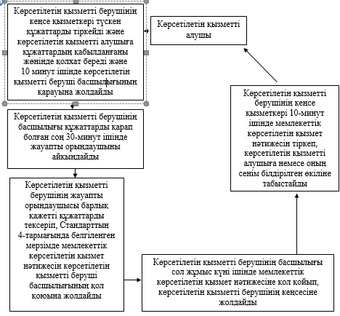

«Техникалық және кәсіптік білім  
      беру ұйымдарында білім алушыларға жатақхана беру»  
      мемлекеттік көрсетілетін қызмет регламентіне  
      2-қосымша

**Мемлекеттік қызмет көрсету тәртібінің графикалық түрдегі сипаттамасы және мемлекеттік қызмет көрсету бизнес-процестерінің анықтамалығы**

|  |  |  |  |  |
| --- | --- | --- | --- | --- |
| 1 | 2 | 3 | 4 | 5 |
| Көрсетілетін қызметті берушінің кеңсе қызметкері | Көрсетілетін қызметті берушінің басшылығы | Көрсетілетін қызметті берушінің жауапты орындаушысы | Көрсетілетін қызметті берушінің басшылығы | Көрсетілетін қызметті берушінің кеңсе қызметкері |
| Түскен құжаттарды тіркейді және көрсетілетін қызметті алушыға құжаттардың қабылданғаны жөнінде қолхат береді және 10 минут ішінде көрсетілетін қызметті беруші басшылығының қарауына жолдайды | Құжаттарды қарап болған соң 30-минут ішінде жауапты орындаушыны айқындайды | Барлық қажетті құжаттарды тексеріп, Стандарттың 4-тармағында белгіленген мерзімде мемлекеттік көрсетілетін қызмет нәтижесін көрсетілетін қызметті беруші басшылығының қол қоюына жолдайды | Сол жұмыс күні ішінде мемлекеттік көрсетілетін қызмет нәтижесіне қол қойып, көрсетілетін қызметті берушінің кеңсесіне жолдайды | 10-минут ішінде мемлекеттік көрсетілетін қызмет нәтижесін тіркеп, көрсетілетін қызметті алушыға немесе оның сенім білдірілген өкіліне табыстайды |

      Оңтүстік Қазақстан  
      облысы әкімдігінің  
      2014 жылғы 1 шілдедегі  
      № 208 қаулысына  
      2-қосымша

**«Техникалық және кәсіптік білім туралы құжаттардың телнұсқаларын беру» мемлекеттік көрсетілетін қызметінің регламенті**

**1. Жалпы ережелер**

      1. «Техникалық және кәсіптік білім туралы құжаттардың телнұсқаларын беру» мемлекеттік көрсетілетін қызметін (бұдан әрі - мемлекеттік көрсетілетін қызмет) техникалық және кәсіптік білім беру ұйымдары (бұдан әрі – көрсетілетін қызметті беруші) көрсетеді.  
      Өтініштер қабылдау және мемлекеттік қызмет көрсету нәтижелерін беру техникалық және кәсіптік білім беру оқу орнының базасында, халыққа қызмет көрсету орталықтарында (бұдан әрі – Орталық) жүзеге асырылады.  
      2. Мемлекеттік қызмет көрсету нысаны: қағаз түрінде.  
      3. Мемлекеттік қызмет көрсету нәтижесі – техникалық және кәсіптік білім туралы құжаттардың телнұсқаларын беру.

**2. Мемлекеттік қызмет көрсету процесінде көрсетілетін қызмет берушінің құрылымдық бөлімшелерінің (қызметкерлерінің) іс-қимыл тәртібін сипаттау**

      4. Мемлекеттік көрсетілетін қызмет бойынша рәсімді (іс-қимылдарды) бастауға көрсетілетін қызметті алушының өтініші негіздеме болады.  
      5. Мемлекеттік көрсетілетін қызмет үдерісінің құрамына кіретін әрбір рәсімнің (іс-қимылдың) мазмұны, оның орындалу ұзақтығы және олардың орындалу дәйектілігі, оның ішінде барлық рәсімдердің өту кезеңдері:  
      1) көрсетілетін қызметті алушы көрсетілетін қызметті берушіге Қазақстан Республикасы Үкіметінің 2014 жылғы 30 сәуірдегі № 423 қаулысымен бекітілген «Техникалық және кәсіптік білім туралы құжаттардың телнұсқаларын беру» мемлекеттік көрсетілетін қызметінің стандартының (бұдан әрі - Стандарт) 9-тармағында көрсетілген құжаттарды тапсырады;  
      2) көрсетілетін қызметті берушінің кеңсе қызметкері түскен құжаттарды тіркейді және көрсетілетін қызметті алушыға құжаттардың қабылданғаны жөнінде қолхат береді және 10 минут ішінде көрсетілетін қызметті беруші басшылығының қарауына жолдайды;  
      3) көрсетілетін қызметті берушінің басшылығы құжаттарды қарап болған соң 30-минут ішінде жауапты орындаушыны айқындайды;  
      4) көрсетілетін қызметті берушінің жауапты орындаушысы барлық қажетті құжаттарды тексеріп, Стандарттың 4-тармағында белгіленген мерзімде мемлекеттік көрсетілетін қызмет нәтижесін көрсетілетін қызметті беруші басшылығының қол қоюына жолдайды;  
      5) көрсетілетін қызметті берушінің басшылығы сол жұмыс күні ішінде мемлекеттік көрсетілетін қызмет нәтижесіне қол қойып, көрсетілетін қызметті берушінің кеңсесіне жолдайды;  
      6) көрсетілетін қызметті берушінің кеңсе қызметкері 10-минут ішінде мемлекеттік көрсетілетін қызмет нәтижесін тіркеп, көрсетілетін қызметті алушыға немесе оның сенім білдірілген өкіліне табыстайды.

**3. Мемлекеттік қызмет көрсету процесінде көрсетілетін қызмет берушінің құрылымдық бөлімшелерінің (қызметкерлерінің) өзара іс-қимыл тәртібін сипаттау**

      6. Мемлекеттік қызмет көрсету процесіне қатысатын көрсетілетін қызметті берушінің құрылымдық бөлімшелерінің (қызметкерлерінің) тізбесі:  
      1) көрсетілетін қызметті берушінің басшылығы;  
      2) көрсетілетін қызметті берушінің жауапты орындаушысы;  
      3) көрсетілетін қызметті берушінің кеңсе қызметкері.  
      7. Әрбір рәсімнің (іс-қимылдың) ұзақтығы, құрылымдық бөлімшелер (қызметкерлер) арасындағы рәсімдердің орындалу мерзімі көрсетілген сипаттама осы регламенттің 2 бөлімі 5-тармағында келтірілген. Мемлекеттік қызмет көрсету үдерісіндегі рәсімдердің (іс-қимылдардың) блок-схема түріндегі реттілігінің сипаттамасы осы регламенттің 1-қосымшасында келтірілген.

**4. Халыққа қызмет көрсету орталығымен және (немесе) өзге де көрсетілетін қызметті берушілермен өзара іс-қимыл тәртібін, сондай-ақ мемлекеттік қызмет көрсету процесінде ақпараттық жүйелерді пайдалану тәртібін сипаттау**

      8. Көрсетілетін қызметті алушы Орталыққа Стандарттың 9-тармағында көрсетілген құжаттарды ұсынады:  
      1) Орталық жұмысшысы түскен өтінішті тіркеп, Орталықтың жинақтау бөлімінің жұмысшысына жолдайды, Орталықтың жинақтау бөлімінің жұмысшысы құжаттарды көрсетілетін қызметті берушіге жолдайды;  
      2) көрсетілетін қызметті берушінің кеңсе қызметкері түскен құжаттарды тіркейді және көрсетілетін қызметті алушыға құжаттардың қабылданғаны жөнінде қолхат береді және 10 минут ішінде көрсетілетін қызметті беруші басшылығының қарауына жолдайды;  
      3) көрсетілетін қызметті берушінің басшылығы құжаттарды қарап болған соң 30-минут ішінде жауапты орындаушыны айқындайды;  
      4) көрсетілетін қызметті берушінің жауапты орындаушысы барлық қажетті құжаттарды тексеріп, Стандарттың 4-тармағында белгіленген мерзімде мемлекеттік көрсетілетін қызмет нәтижесін көрсетілетін қызметті беруші басшылығының қол қоюына жолдайды;  
      5) көрсетілетін қызметті берушінің басшылығы сол жұмыс күні ішінде мемлекеттік көрсетілетін қызмет нәтижесіне қол қойып, көрсетілетін қызметті берушінің кеңсесіне жолдайды;  
      6) көрсетілетін қызметті берушінің кеңсе қызметкері сол жұмыс күні ішінде мемлекеттік көрсетілетін қызмет нәтижесін Орталыққа жолдайды;  
      7) Орталық көрсетілетін қызметті алушыға мемлекеттік көрсетілетін қызмет нәтижесін береді.  
      Ақпараттық жүйелердің функционалдық өзара іс-қимыл диаграммасы бейнеленген, Орталықтың интеграцияланған ақпараттық жүйесіндегі көрсетілетін қызметті алушының сұратуын тіркеу және өңдеу кезіндегі Орталық жұмысшылары іс-қимылдарының сипаттамасы осы регламенттің 2-қосымшасында көрсетілген.  
      9. Мемлекеттік қызмет көрсету процесіндегі рәсімдер (іс-қимылдар) реттілігі, көрсетілетін қызметті берушінің құрылымдық бөлімшелерінің (қызметкерлерінің) өзара іс-қимылдарының графикалық және схемалық түрде сипатталуы осы регламенттің 3 және 4 қосымшаларында бейнеленген. Мемлекеттік қызмет көрсету бизнес-процестерінің анықтамалығы осы регламенттің 1, 2, 3 және  4 қосымшаларындакөрсетілген.

      «Техникалық және кәсіптік білім  
      туралы құжаттардың телнұсқаларын беру»  
      мемлекеттік көрсетілетін қызмет регламентіне  
      1-қосымша

**Әрбір әрекеттің өту рәсімдері (іс-қимылдары) реттілігінің блок-схема түріндегі сипатталуы және мемлекеттік қызмет көрсету бизнес-процестерінің анықтамалығы**

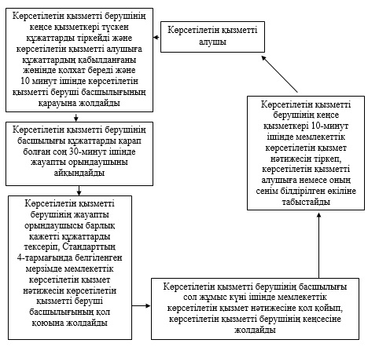

      «Техникалық және кәсіптік білім  
      туралы құжаттардың телнұсқаларын беру»  
      мемлекеттік көрсетілетін қызмет регламентіне  
      2-қосымша

**Орталық арқылы мемлекеттік қызмет көрсетуде әрекет ететін ақпараттық жүйелердің функционалдық өзара әрекеттесуінің диаграммасы және мемлекеттік қызмет көрсету бизнес-процестерінің анықтамалығы**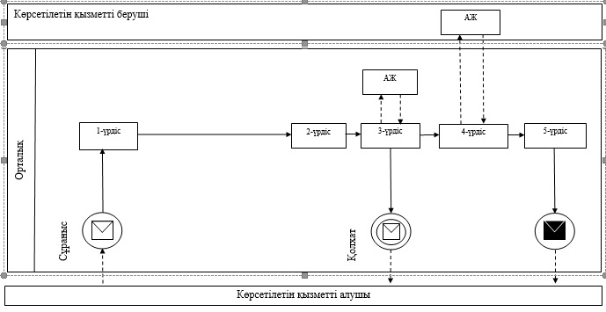  
  
**Шартты белгілер:**

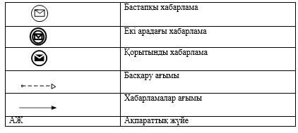

      «Техникалық және кәсіптік білім  
      туралы құжаттардың телнұсқаларын беру»  
      мемлекеттік көрсетілетін қызмет регламентіне  
      3-қосымша

**Әрбір әрекеттің өту рәсімдері (іс-қимылдары) реттілігінің блок-схема түріндегі сипатталуы және мемлекеттік қызмет көрсету бизнес-процестерінің анықтамалығы**

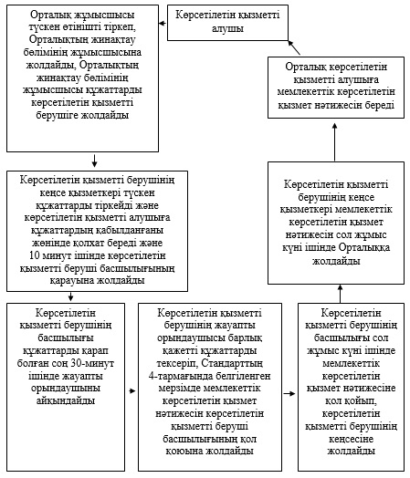

      «Техникалық және кәсіптік білім  
      туралы құжаттардың телнұсқаларын беру»  
      мемлекеттік көрсетілетін қызмет регламентіне  
      4-қосымша

**Мемлекеттік қызмет көрсету тәртібінің графикалық түрдегі сипаттамасы және мемлекеттік қызмет көрсету бизнес-процестерінің анықтамалығы**

|  |  |  |  |  |  |  |
| --- | --- | --- | --- | --- | --- | --- |
| 1 | 2 | 3 | 4 | 5 | 6 | 7 |
| Орталық жұмысшысы | Көрсетілетін қызметті берушінің кеңсе қызметкері | Көрсетілетін қызметті берушінің басшылығы | Көрсетілетін қызметті берушінің жауапты орындаушысы | Көрсетілетін қызметті берушінің басшылығы | Көрсетілетін қызметті берушінің кеңсе қызметкері | Орталық жұмысшысы |
| Түскен өтінішті тіркеп, Орталықтың жинақтау бөлімінің жұмысшысына жолдайды, Орталықтың жинақтау бөлімінің жұмысшысы құжаттарды көрсетілетін қызметті берушіге жолдайды | Түскен құжаттарды тіркейді және көрсетілетін қызметті алушыға құжаттардың қабылданғаны жөнінде қолхат береді және 10 минут ішінде көрсетілетін қызметті беруші басшылығының қарауына жолдайды | Құжаттарды қарап болған соң 30-минут ішінде жауапты орындаушыны айқындайды | Барлық қажетті құжаттарды тексеріп, Стандарттың 4-тармағында белгіленген мерзімде мемлекеттік көрсетілетін қызмет нәтижесін көрсетілетін қызметті беруші басшылығының қол қоюына жолдайды | Сол жұмыс күні ішінде мемлекеттік көрсетілетін қызмет нәтижесіне қол қойып, көрсетілетін қызметті берушінің кеңсесіне жолдайды | Сол жұмыс күні ішінде мемлекеттік көрсетілетін қызмет нәтижесін Орталыққа жолдайды | Көрсетілетін қызметті алушыға мемлекеттік көрсетілетін қызмет нәтижесін береді |

© 2012. Қазақстан Республикасы Әділет министрлігінің «Қазақстан Республикасының Заңнама және құқықтық ақпарат институты» ШЖҚ РМК